- 主題名稱
東方威尼斯－「淡水」美的巡禮
- 課程說明
一、動機與目的
過往音樂教學較著重於專業認知與技能面的訓練，少與學生生活經驗相結合，使得學習過程缺乏內化的感動以至於人文藝術難以根植於心。九年一貫教育改革強調多元、彈性，發展本位課程並與學生生活經驗相結合。藝術與人文教育目標除藝術知能外更強調情面的轉化及人文涵養；加上行政院推動「挑戰2008國家發展重點計劃」，為了提升資訊教育品質，使資訊融入各學科與網路教育的實施成新興教學的趨勢。在這樣的背景下，作者嘗試以本土人文關懷為出發點，藉由歷史和文化觀點提供更廣闊的理解方式去認識淡水的人文與藝術及相關音樂作品，引導學生們理解時代文化背景，能嘗試去解釋是何種文化內涵孕育出這樣的藝術與人文，並思考在時代遷移下，呈現出何種變化。同時鼓勵學生從時代的歷史背景，從本土性、地域性擴大至世界全球的脈動來解讀音樂作品使學生發展以歷史文化觀點看待音樂，了解不同時代、不同地方音樂的作用、功能、目標與價值。
二、教材之設計與過程
此一教學主題包含音樂、美術（建築）、地理、歷史之統整教學，藉由教學之同時，幫助學生對於社區之人文情懷有所了解、並進一步啟發對社會的關懷、最終開拓國際視野。
三、教材特色
本教材適合課堂中使用及作為課後輔助教材與習作,主要特色包含:
1.透過影音多媒體呈現的flash,運用活潑生動且輕鬆的方式,讓學生認識淡水的相關文化,並設計人機互動的功能,加深認知上的理解,並可於課後進行複習與音樂賞析.。
2.比較平埔族音樂與現代流行音樂之差別,欣賞傳統藝術之美
3.藉由習唱拿阿美之歌（月夜愁）與淡水暮色,欣賞音樂與歌詞所傳達的意境也嘗
試實際參與，並對本土語言、人文社會有進一步了解,發揚傳統文化。
4,為適應個別差異.可於教師網站上提供學生下載使用
四、藝術詞彙
陳泗治（1911-1992）
台灣早期前輩作曲家中，以江文也、陳泗治、呂泉生最具代表。陳泗治，一九一一年四月十四日生於台北士林，先後畢業於淡江中學、台灣神學院和日本東京神學大學。它是台灣本土第一代音樂家，1947年創設純德女中音樂科，擔任純德女中校長，任內首創台灣中學闢設音樂科之例，培育出不少音樂人才。1955-1981任淡江中學校長至退休。他一生都奉獻給宗教，宗教成為他作曲的動力，而音樂與教育，則是上天賦予他的職責，鋼琴是他的最愛，他曾是三○年代台灣最傑出的鋼琴演奏家，對台灣早期的音樂教育，他具有莫大的影響。
五聲音階
一種調式，中國古代五聲音階為宮、商、角、徵、羽，相當于現代音名的C、D、E、G、A五個音，是一種作曲的手法。
- 教學設計

「藝術與人文」學習領域教學設計表
主 題 |  | 教學年級 | 七年級
東方威尼斯－  「淡水」美的巡禮 |  | 教學節數 | 共2節
學 習 重 點 |  | 基本能力 | 分段能力指標
- 了解淡水過去在地理上與歷史上的特殊定位  - 知曉淡水發展的文化背景。  - 能藉由淡水人文與建築了解馬偕對早期台灣音樂的影響與貢獻。  - 能藉由習唱拿阿美之歌,分析樂曲的曲式、了解五聲音階的音組織結構。  - 認識作曲家陳泗治，探索其對淡水音樂發展的影響。  - 習唱拿阿美之歌（月夜愁）與淡水暮色  - 能知曉淡水建築與宗教的相關性  - 能藉由相關人文體會淡水的深度文化 |  | 二、欣賞、表現與創新  三、生涯規劃與終身學習  四、表達、溝通與分享  五、尊重、關懷與團隊合作  六、文化學習與國際了解  九、主動探索與研究 | 1-4-5 藉由演唱或演奏音樂，參與音樂表演活動，發展音樂表現能力。  2-4-1 鑑賞各種自然物、人造物與藝術品，從事美感認知與判斷。  2-4-6 欣賞音樂史上不同時期的作品，並能描述音樂所表達的情感層面  3-4-2 比較台灣宗教建築、古蹟、景觀特色與文化背景。  3-4-6 認識地域、文化與音樂之交互關係，並了解文化、歷史對音樂作品的影響。
教 學 活 動
教學綱要 | - 淡水的特色之一：馬偕博士。  - 讓學生知道淡水除了『吃』之外的『特產』  - 淡水歷史回顧。  - 介紹台灣的歷史發展（西班牙、荷蘭、明朝、清朝、日本、國民政府等）  - 淡水地理位置。  - 介紹淡水在台灣之地理位置與重要性  - 馬偕博士對台灣音樂的影響。  - 帶入西方音樂、音樂人才培養、原住民音樂採集、台灣早期音樂發展  - 音樂欣賞與教唱1－月夜愁（馬偕博士採集之原住民歌曲拿阿美之歌）。  - 表現馬偕博士對台灣早期音樂的深遠影響  - 音樂欣賞與教唱2－淡水暮色（描寫淡水風情之台灣民謠）。  - 體會淡水風景之美  - 想一想與做一做1－如何利用台北捷運從學校（中正國中為例）到淡水，以及尋找歌詞所寫的場景。  - 讓學生認識台北捷運系統、進一步認識台北  - 想一想與做一做2－發掘淡水的美味小吃。  - 體會淡水小吃之美、同時藉由同學彼此分享的動作學習互相關心  - 想一想與做一做3－歸納淡水建築的特色。  - 訓練學生觀察力與歸納的方法
使用說明 | - 點選『請選我』的檔案，並記得打開喇叭（會有音樂喔）。  點選後螢幕自動出現以下畫面，並請點選【開始】以進入教案。  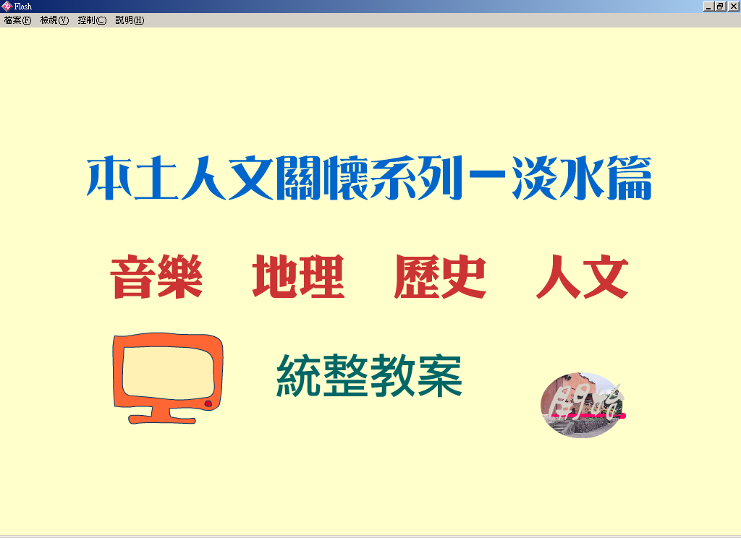  - 統整教學學習單部分之斜線部分代表學習單之參考答案（學生無此部份）。  - 參考答案僅供參考，（自行發揮）部分請依照學生學習狀況教學。  - 若有問題與建議，請聯絡台北市立中正國中饒桂香老師 或 e-mail：t195@.tp.edu.tw。
教學活動流程 | 請試著描述你對淡水的印象為何？  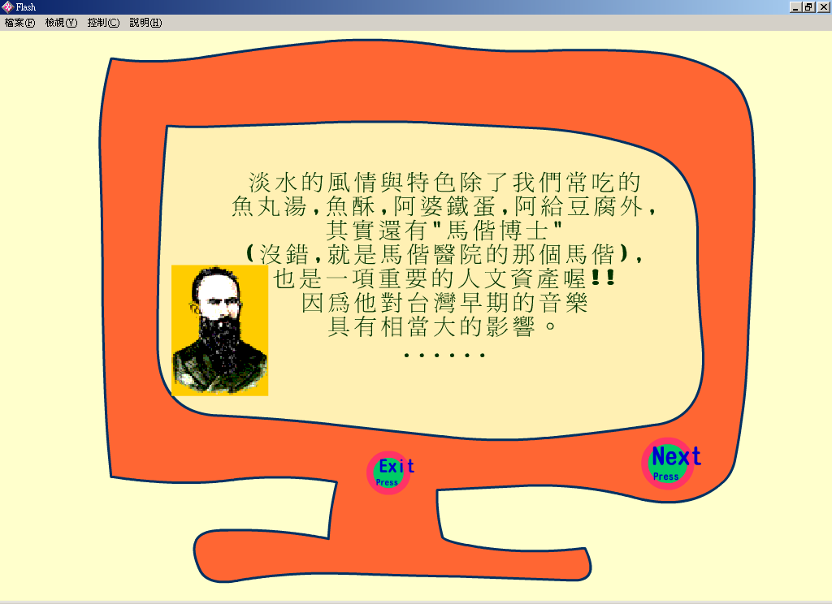  - 提到淡水,你會聯想到什麼？最吸引你的東西（包含人、事、物、地）為何？  地理與國際觀：了解台北與淡水的關係以及台灣與加拿大的關係  從台北到淡水的距離（捷運）衍生到加拿大到台灣的距離（海運空運）  - 淡水的東西南北界分別為何？你家（學校）的東西南北行政區為何？  你所知道的淡水之地理歷史的印象為何？  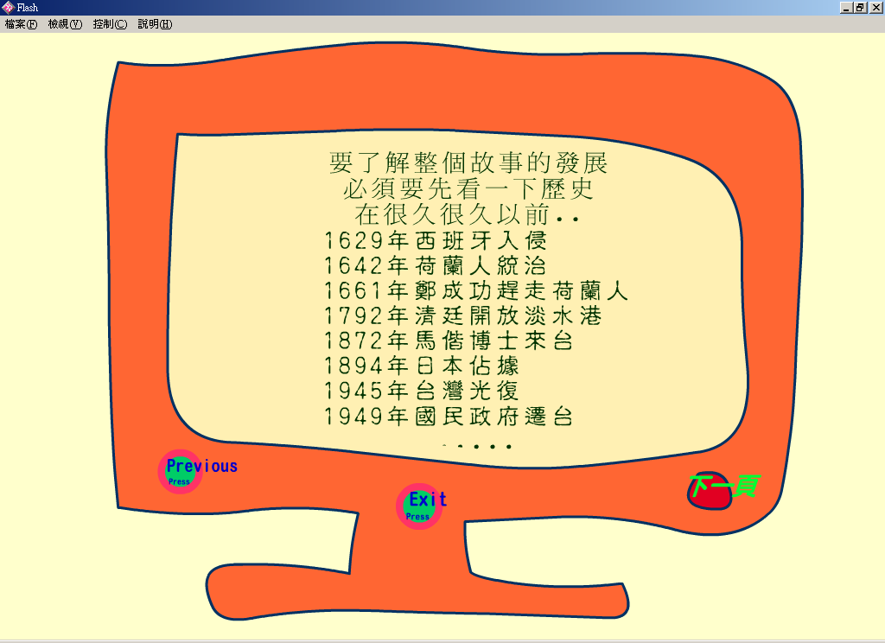  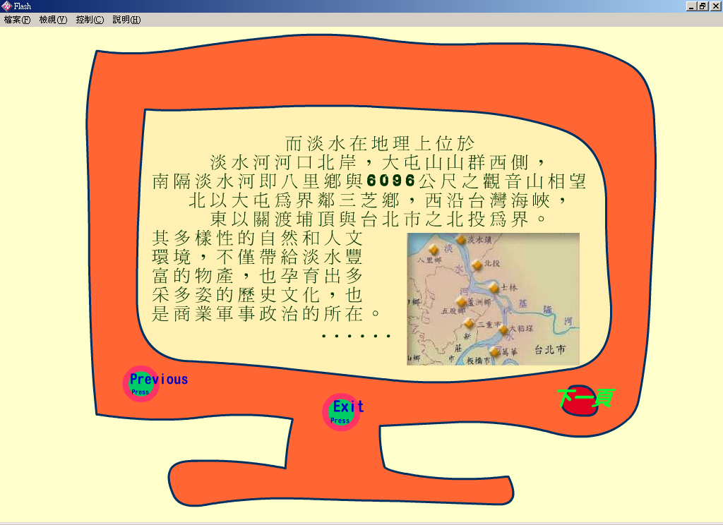  - 為什麼淡水的地理位置（滬尾）使其在台灣扮演很重要的角色？  - 國防：台灣之北方軍事要塞  - 交通：淡水河之河口，往日本之大門  - 商業：進出口之重地，商人貨物之集散地  - 其他：  - 你知道「Formosa美麗之島」台灣的地理位置有什麼特殊的地方嗎?  - 國防：控制台灣海峽與太平洋  - 交通：北亞與南亞，亞洲與美國之樞紐  - 商業：貿易大國，介於資本密集與勞力密集  - 其他：  淡水站 ∣ 紅樹林站 ∣ 竹圍站 ∣ 關渡站 ∣ 忠義站 ∣ 復興崗站 ∣ 北投站 ∣ 奇岩站 ∣ 奇哩岸 ∣ 石牌站 ∣ 明德站 ∣ 芝山站 ∣ 士林站 ∣ 劍潭站 ∣ 圓山站 ∣ 民權西 ∣ 雙連站 ∣ 中山站 ∣ 台北車站 ∣  - 你做過台北捷運嗎？感覺如何？  - 是 否  - 乾淨：  - 迅速：  - 如果你和家人或同學要利用週末從學校（中正國中）出發去淡水玩，要如何搭乘台北捷運（參考附圖）？中間會經過哪些站？要換哪些線？  - 淡水線：中正紀念堂站 － 臺大醫院站 － 台北車站  - － 中山站 －雙連站－ …….－ 紅樹林 －淡水站  - 如果從木柵動物園出發要怎麼辦？中間會經過哪些站？要換哪些線？  - 木柵線：動物園 － 木柵 － ….. － 復興忠孝站 轉  - 板南線：復興忠孝站 － ….. － 台北車站 轉  - 淡水線：台北車站 － 中山站 － ….. － 紅樹林 －淡水站  台北市捷運網路圖  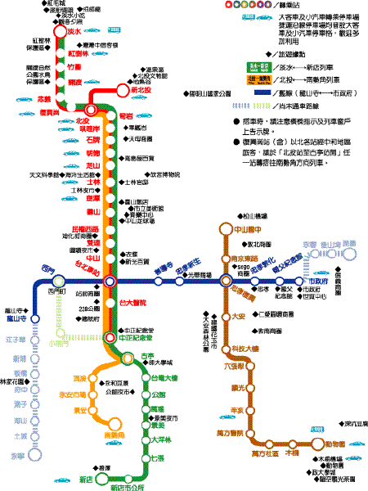  關心社群與國際地球村：外國人關心台灣人→台灣人愛護台灣人→台灣人愛護國際人世界展望會 紅十字會  外來文化對台灣人文的影響為何？  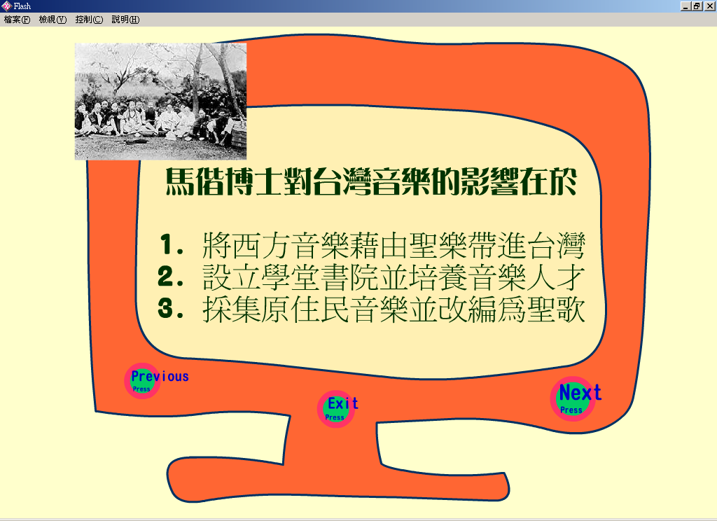  - 我們常聽的馬偕醫院的「馬偕」指的是什麼？  - 外國人（阿都仔）：（George Leslie Mackay）1844年出生於英屬加拿大  - 醫生：為民眾拔牙…..建立醫院  - 宣教士：台灣教會發展重要歷史  - 教育家/老師：設立學校如牛津學堂、女學堂等  - 語言學家：精通台語、國語、原住民語，並且著書  - 考古學家：研究原住民發展史  - 其他：  - 在你印象中，馬偕博士對台灣的影響有哪些（可參考上題之答案）？  - （請自行發揮）  - 馬偕博士如何表示對原住民的關心？  - 宣教：  - 行醫：  - 教育：  - 重視、融入、保留、開發當地文化：  - 其他：  音樂欣賞與樂曲習唱  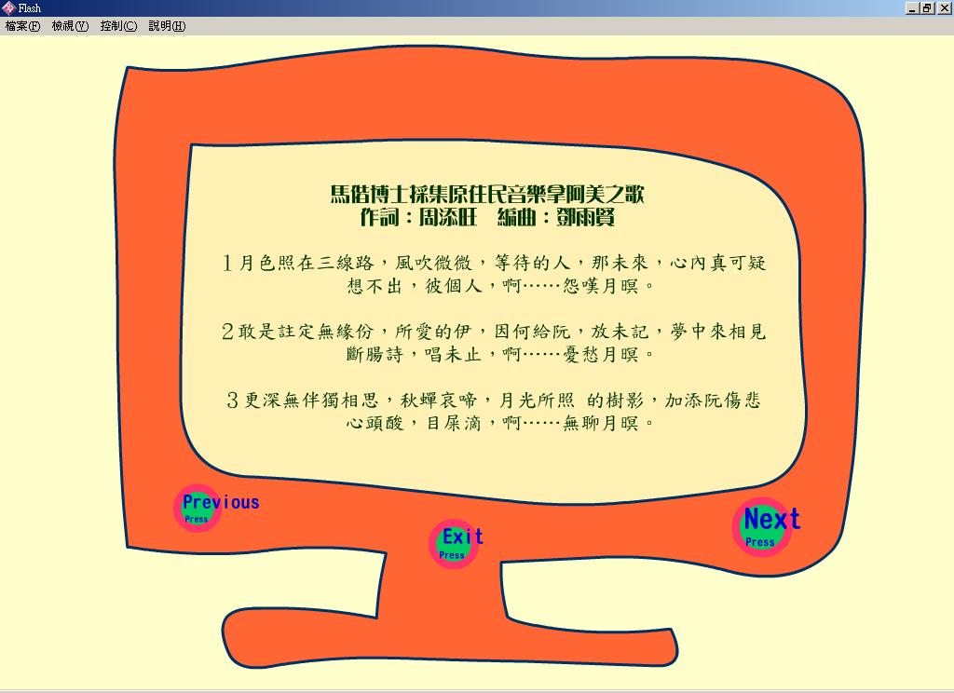  音樂與鄉土音樂：相關歌曲教唱、原住民歌曲教唱、現代版本教唱、版本比較  【月夜愁】歌詞  １月色照在三線路，風吹微微，等待的人，那未來，心內真可疑  想不出，彼個人，啊……怨嘆月暝。  ２敢是註定無緣份，所愛的伊，因何給阮，放未記，夢中來相見  斷腸詩，唱未止，啊……憂愁月暝。  ３更深無伴獨相思，秋蟬哀啼，月光所照 的樹影，加添阮傷悲  心頭酸，目屎滴，啊……無聊月暝。  【月夜愁】的來源為何？從【月夜愁】這首歌中你感受到什麼？  - 馬偕博士採集原住民民歌拿阿美之歌  - （請自行發揮）  - 馬偕博士對台灣音樂的影響有哪些？  - 將西方音樂藉由聖樂帶進台灣  - 設立學堂書院並培養音樂人才  - 採集原住民音樂並改編為聖歌  - 台灣目前流行哪些外國明星？本土的藝人受哪些國家影響？（引導後方問題）  - 美國：麥克傑克遜  - 日本：V6、廣末涼子  - 其他：  - 那麼,思考一下哪些文化影響著台灣的歷史發展和音樂多元化的面貌？  - （請自行發揮）  - 請同學們推論上述傳入台灣的西方文化主要是藉由什麼管道植入台灣呢？而日本文化又是怎麼進入台灣的？  - 宣教士  - 戰爭統治  - 崇洋  - 其他  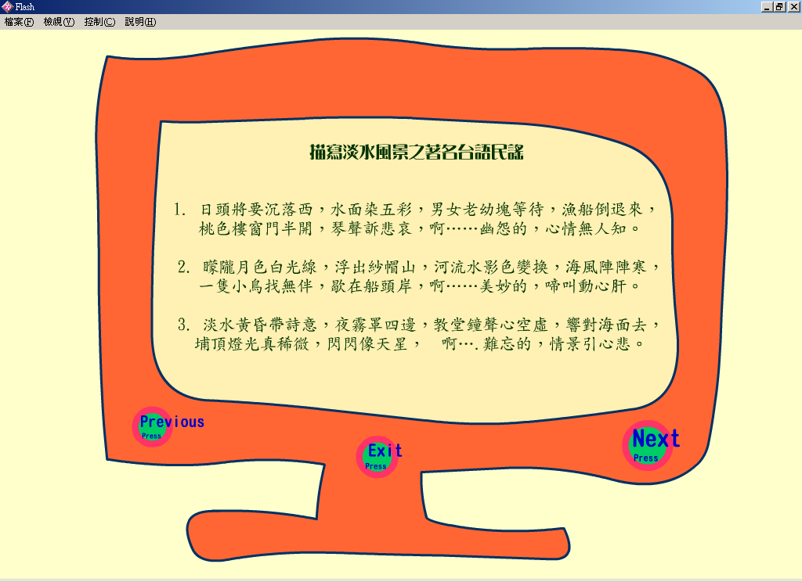  【淡水暮色】歌詞  1. 日頭將要沉落西，水面染五彩，男女老幼塊等待，漁船倒退來，  桃色樓窗門半開，琴聲訴悲哀，啊……幽怨的，心情無人知。  2. 矇隴月色白光線，浮出紗帽山，河流水影色變換，海風陣陣寒，  一隻小鳥找無伴，歇在船頭岸，啊……美妙的，啼叫動心肝。  3. 淡水黃昏帶詩意，夜霧罩四邊，教堂鐘聲心空虛，響對海面去，  埔頂燈光真稀微，閃閃像天星，啊….難忘的，情景引心悲。  【淡水暮色】要表達什麼？你能找到時空背景嗎？  - 當地風景、民情以及作者情境  - （請自行發揮）  - 你能否找到【淡水暮色】這首歌裡頭所提到的地方？體會一下歌中的情境？  - 岸邊、碼頭、真理大學教堂 ….  - （請自行發揮）  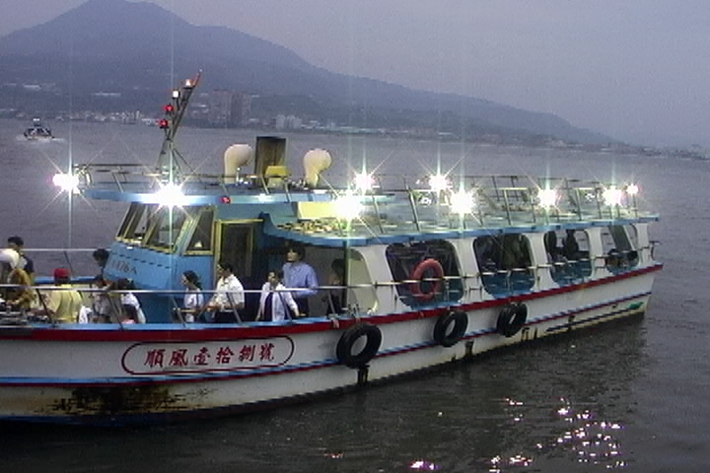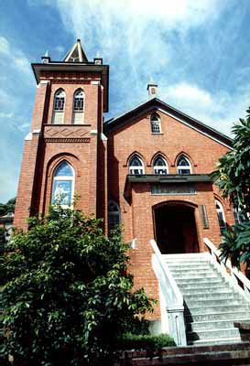  想一想與做一做：生活應用  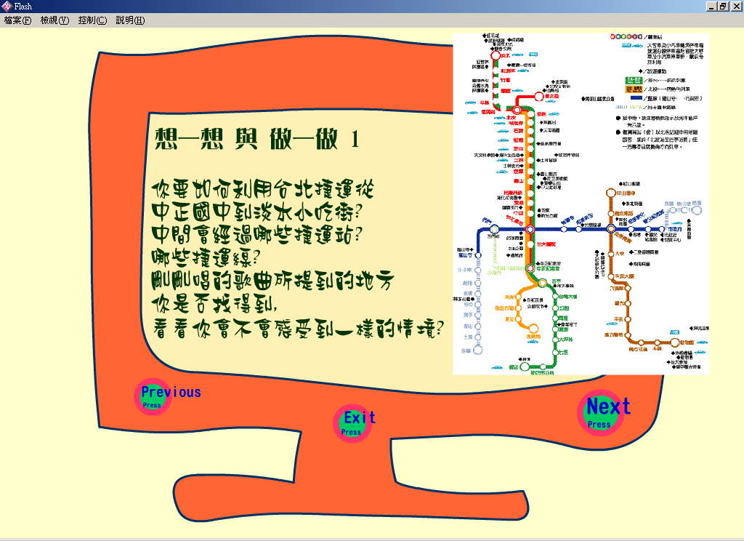  歷史與地方發展：淡水的發展史（都市的遷移→101）、小吃、建築物（淡水與台北市之不同：時代、都市鄉下）  荷蘭 西班牙 日本 國民政府  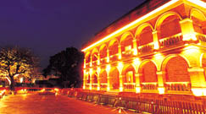  西班牙式風格的「領事館」在淡水極負盛名，只要一提到淡水，人們就會說：「嘿！你知道紅毛城對面有一家領事館嗎？」  - 淡水有名的小吃有哪些？把好東西與家人或同學彼此分享是否使你體會「施比受更有福」的道理？  - 三協成餅店、魚酥、阿婆鐵蛋、阿媽的酸梅湯、魚丸等  - （請自行發揮）  - 留意一下淡水的建築物，哪些是古式、哪些是新式、哪些是混合式的？試試看能不能分類一下（參考附圖）？  - （請自行發揮）  - （請自行發揮）  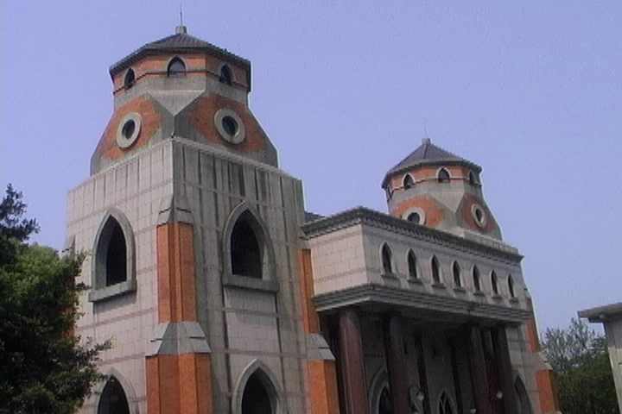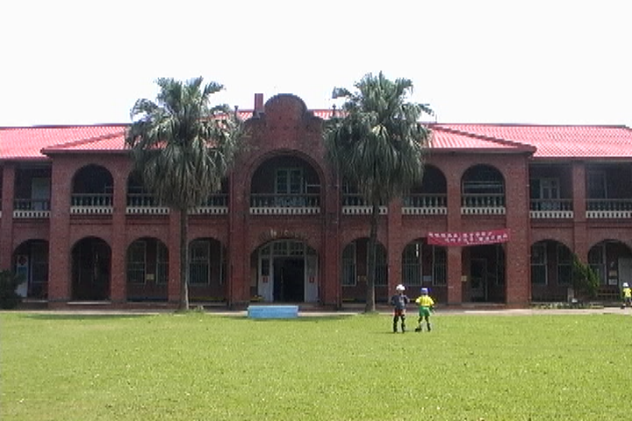  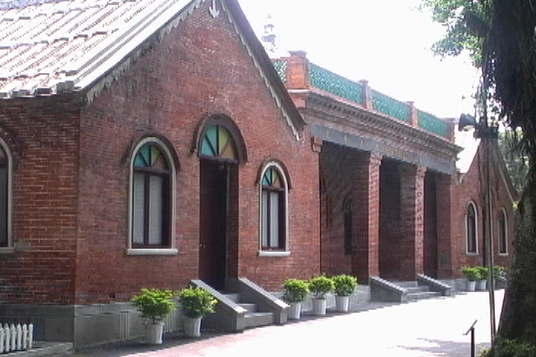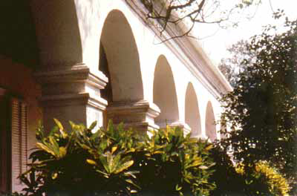  - 在過去台灣曾經被哪些政權或朝代統治過呢？  - 你所知道有哪些歷史故事與台灣有關？  - 反清復明：  - 馬關條約：  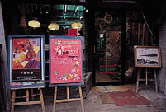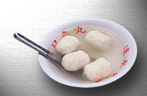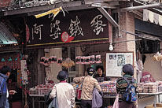
  - 方位 | 與淡水之分界 | 與家裡之分界
  - 東： | 關渡埔頂 | （自行發揮）
  - 西： | 台灣海峽
  - 南： | 八里、北投
  - 北： | 台灣海峽
  國家/朝代 | 年份 | 暗示
  西班牙 | 1629 | 鬥牛士
  荷蘭 | 1642 | 鬱金香
  明朝 | 1661 | 鄭成功
  清朝 | 1792 | 小辮子
  日本 | 1894 | 馬關條約
  國民政府 | 1945 | 光復紀念
  國民政府遷台 | 1949 | 山河變色
- 教學評量
採多元評量與實作評量方式，依學習單的完成狀況、討論時之內容以及參與程度與同學之互動情形，實際歌唱、直笛吹奏發表的教師評量、學生互評、學生自評表評定學習成果。
一、學習單（見附表，內容為教學流程中所敘述之問題）
二、評量表
「拿阿美之歌與淡水暮色分組演唱創作評選表」
組別  項目 | 第一組 | 第二組 | 第三組 | 第四組 | 第五組
音色
音準
樂曲曲式
（節奏、分段）
創意（肢體、隊形、表現形式）
團隊默契
整體表現
評語
『分組直笛吹奏創意表演評選表』
組別  項目 | 第一組 | 第二組 | 第三組 | 第四組 | 第五組
整齊度
獨奏功力
樂曲掌握正確
創意表現
團隊默契
整體表現
評語

